Муниципальное бюджетное общеобразовательное учреждение
специальная общеобразовательная школа-интернат

Методическая разработка
«Дидактическое пособие «Тактильные (сенсорные) мешочки», как элемент работы с детьми с ОВЗ»

Автор-разработчик:
Лунегова Юлия Юрьевна
педагог-психолог

Кизел, 2023
Актуальность
Сенсорное развитие (лат.sunser – ощущение) - это развитие восприятий, представлений об объектах, явлений и предметах окружающего мира.[5]
Проблема сенсорного развития различных категорий детей с ограниченными возможностями здоровья (ОВЗ) актуальна, так как формирование сенсорной сферы обеспечивает овладение ими различными видами деятельности.[1]
Проблема сенсорного развития детей с ОВЗ изучена в работах З.М. Богуславской, Л.А. Венгера, А.В. Запорожца, В.П. Зинченко, А.А. Катаевой, Н.Н. Поддъякова, А.П. Усовой, Е.И. Тихеевой, Ж.Пиаже, Ф.Фребель, М. Монтессори и др.
На первый взгляд может показаться, что сенсомоторное развитие ребенка – это естественный процесс, который осваивается на определенных этапах жизни самостоятельно. Обычно так и происходит у детей без нарушений в развитии. Но, у детей с ОВЗ все происходит иначе, поскольку общая инертность психики, нарушения движения и речи, препятствуют формированию целостных восприятий предметов и явлений окружающей среды. Целостное восприятие является важным условием правильной ориентировки в окружающем предметном мире.[2]
Сенсорное воспитание предполагает обогащение чувственного опыта ребенка через совершенствование работы всех видов анализаторов: слухового, зрительного, тактильно-двигательного, обонятельного, осязательного, вкусового. [3]
Представления, которые формируются у детей при получении непосредственного чувственного опыта, обогащении впечатлениями, приобретают обобщенный характер, выражаются в элементарных суждениях. Таким образом, становится ясно, что сенсорное воспитание, включенное в дидактическую систему занятий, является неотъемлемой частью умственного развития детей.[2]

В качестве основного метода сенсорного развития детей с ОВЗ применяется игровой метод, в частности дидактические игры. Дидактические игры вызывают интерес у детей и показывают хорошие результаты в работе по развитию сенсорных эталонов у детей с ОВЗ.
Обращаясь к исследованиям сенсорного развития детей, я остановилась на исследованиях М. Монтессори. В своей книге "Впитывающий разум ребенка" М. Монтессори говорит, что сенсорное развитие позволяет открыть для ребенка целый новый мир, делая видимым больше вещей и их свойств, как если бы кто-то вдруг включил свет в тёмной комнате.[4]
Опираясь на методическую разработку М. Мантессори «Волшебный мешочек» и «Коробочка с сокровищами», я решила создать дидактическое пособие «Тактильные (сенсорные) мешочки».
Новизна дидактического пособия проявляется в новом подходе работы по развитию сенсорного восприятия детей с ОВЗ, включение данного пособия в групповые и индивидуальные коррекционно-развивающие занятия.
Цель: развитие сенсорного восприятия детей с ОВЗ.
Задачи:
- учить анализировать тактильные ощущения;
- формировать представление о внешних свойствах предметов:
их форме, цвете, величине, а также запахе, и т. п.;
- развивать мелкую моторику рук;
- развивать воображение, эмоциональную сферу;
- расширять словарный запас.
Дидактическое пособие рассчитано для обучающихся начальных классов коррекционных образовательных учреждений и для детей дошкольного возраста.
Данное пособие будет интересно дефектологам, логопедам, педагогам-психологам, педагогам дошкольных образовательных учреждений, родителям детей.
Дидактический материал:
Дидактическое пособие представляет собой два набора (см. Приложение 1). В каждом наборе семь мешочков с разными наполнителями, выполненные из хлопчатобумажной ткани. Размер одного мешочка составляет 11x11см. Мешочки соответствует семи цветам радуги. Семь прозрачных пакетиков с такими же наполнителями. Картинки с реальным изображением каждого наполнителя.
Наполнители для мешочков:
- крупы - греча, пшено, перловка, кукуруза;
- бобовые - горох;
- природные материалы - лесной орех, скорлупа грецкого ореха, бумага;
- макаронные изделия- рожки;
- другие наполнители - пуговицы, бисер, синтепон, искусственные яблочки, разноцветные помпоны.
Мешочки заполнены на 2/3 объёма - для свободного перемещения и удобного ощупывания наполнителей. (см. Приложение 2, 3).
Мешочки можно заполнять другими наполнителями, по желанию увеличить количество наборов, что позволит разнообразить и усложнить игры и упражнения. На своих занятиях я использую два набора.
Игры и упражнения:
1. «Угадай, что внутри»
В игре участвуют один или несколько участников. Задача каждого игрока выбрать тканевый мешочек, нащупать, что внутри мешочка, описать размер, форму, определить твердые или мягкие предметы находятся внутри, холодные или теплые и ответить на вопрос, что внутри мешочка.
2. «Найти пару для своего мешочка»
Ребенку предлагается прозрачный мешочек с содержимым. Ему необходимо внимательно посмотреть и пощупать его, затем найти из представленных тканевых мешочков, мешочек с таким же содержимым. Здесь ребенку нужно сделать акцент именно на особенностях содержания: большой или маленький, круглый или другой формы, жесткий или мягкий и т. д. После того, как выбор сделан, ребенок сравнивает мешочки на ощупь и делает вывод о том, правильно ли была выбрана пара.
3. «Найди на ощупь»
Ребенку предлагается найти мешочек с «секретиком»: к примеру, абстрактным – мягким, твердым, круглым… или же более конкретным – «найди мешочек с горохом», «найди мешочек с помпонами», «найди мешочек с лесными орехами» и т. д.
4. «Найди по картинке»
Ребенку предъявляется картинка изображением наполнителя мешочка, и предлагается найти мешочек с таким же наполнителем.
5. «Послушай, как звучит»
Ребенку предлагается выбрать мешочек и определить его звучание (шуршит, гремит, звенит и т. д.), сравнить мешочки по звуку, глухой или звонкий.
6. «Лёгкий – тяжёлый»
Ребенку предлагается найти самый тяжёлый мешочек по сравнению с другими мешочками; выбрать два мешочка одинаковые по весу.
7. «Сколько»
С помощью этого упражнения ребенок закрепляет число 2, значения пара; учиться определять количество объектов (много – мало, равно), счету. Ребенку предлагается найти пару одинаковых по цвету мешочков, сосчитать, сколько пуговиц в мешочке и сравнить с прозрачным мешочком с пуговицами.
8. «Цвета радуги».
Ребенок знакомится с цветами радуги, закрепляет значение признака
«Цвет». Ребенку предлагается найти и показать мешочек красного, желтого цвета и т.д., разложить мешочки в порядке цветов в радуге.
Вывод:
Методическая разработка «Дидактическое пособие «Тактильные (сенсорные) мешочки», позволяет значительно расширить образовательную деятельность и методику работы с детьми с ОВЗ. Данное пособие способствует развитию сенсорного восприятия детей, оказывает стимулирующее влияние на развитие речи, внимания, памяти, слухового и зрительного восприятия, воспитывает усидчивость, формирует игровую и учебно - практическую деятельность.

Список литературы:
1. Ярославский педагогический вестник – 2016 – № 4 УДК 376.42 Л. А. Вачеян .
2. Метиева Л.А., Удалова Э.Я. Развитие сенсомоторики детей с ограниченными возможностями здоровья. — М.: Национальный книжный центр, 2016. — 192 с. — (Специальная психология.)
3. Метиева Л.А., Удалова Э.Я. М54 Сенсорное воспитание детей с отклонениями в развитии: Сборник игр и игровых упражнений. - М.: Издательство «Книголюб», 2007. - 120 с. (Специальная психология.)
4. Монтессори, Мария M 77 Впитывающий разум ребенка, 2-ое издание - СПб. : Благотворительный фонд «ВОЛОНТЕРЫ». 2011. - 320 с.
5. ru.wikipedia.org

Приложение 1

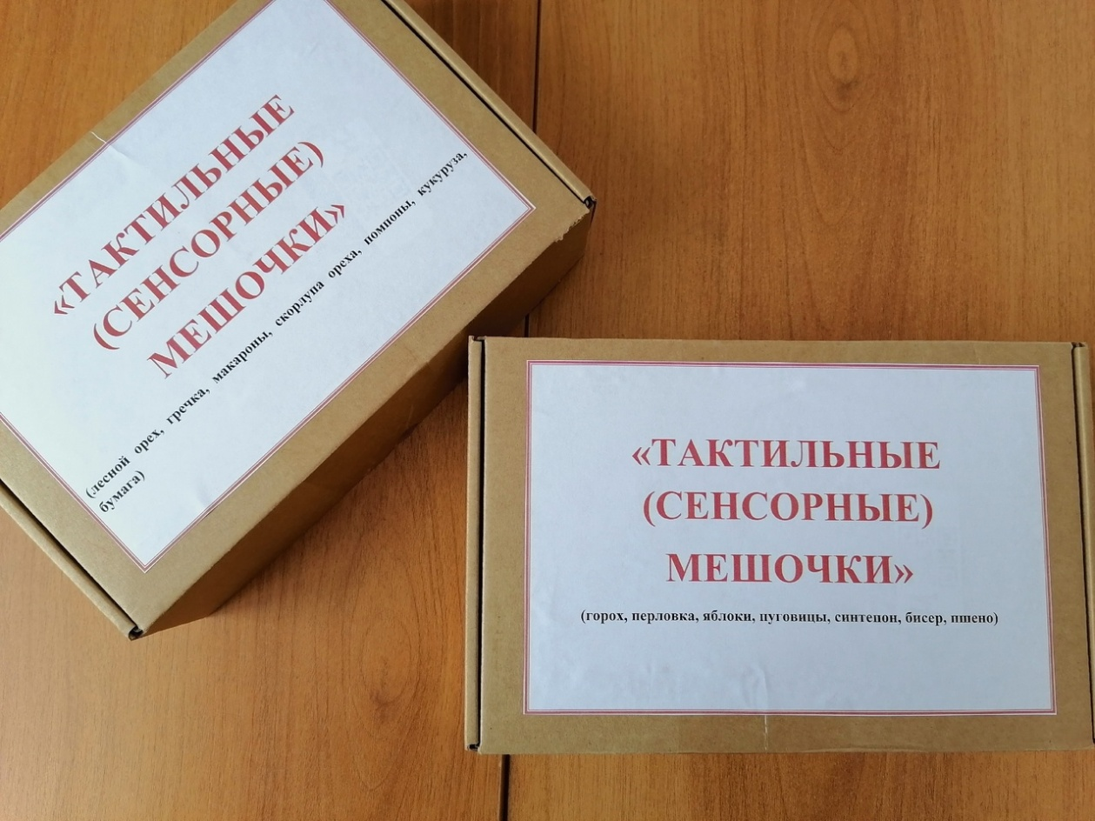

Приложение 2
Первый набор «Тактильные (сенсорные) мешочки»

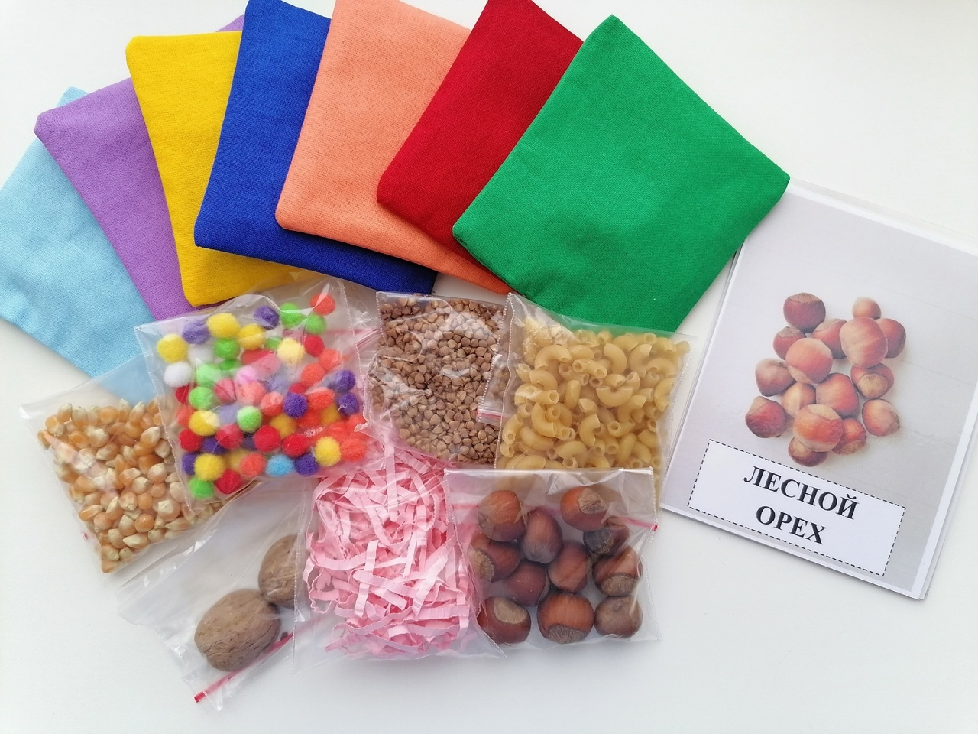

Приложение 3
Второй набор «Тактильные (сенсорные) мешочки»

